Содержательный отчет о деятельности СООО «Солнечные дети» в 2018 году

Информационно-психологическая поддержка семьи при рождении ребенка с синдромом Дауна (другим врожденным нарушением) | 54 звонка
Консультирование семей воспитывающих детей с синдромом Дауна и детей с другими генетическими нарушениями, с выдачей рекомендаций по развитию ребёнка. Длительность каждой консультации не менее 1,5 часов. | 124 | 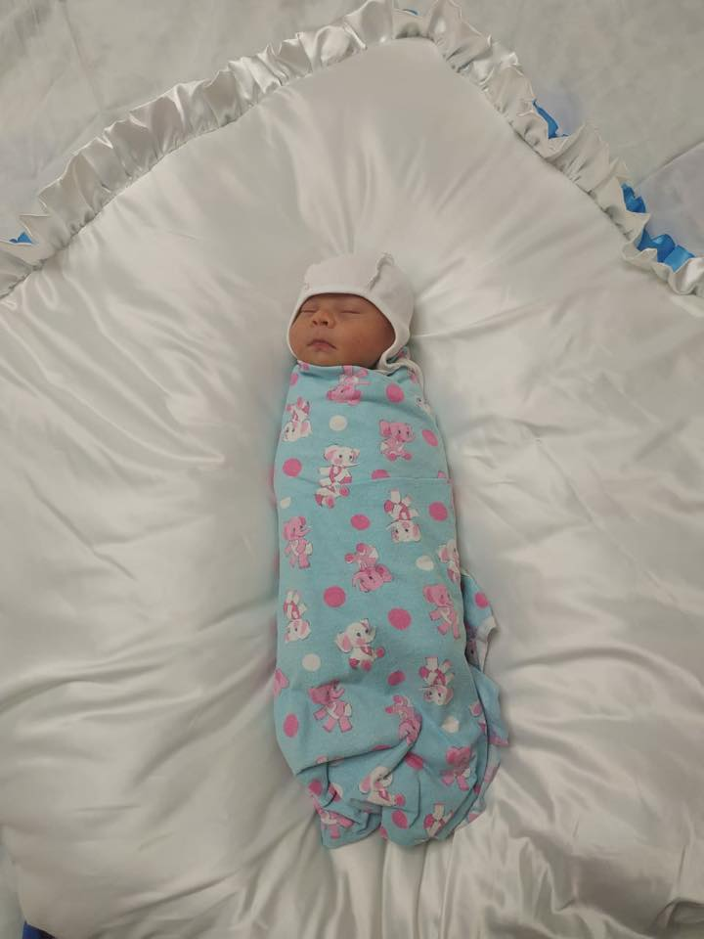
Занятия по сенсорной интеграции с участием от 4-8 детей в каждом занятии | 18 | 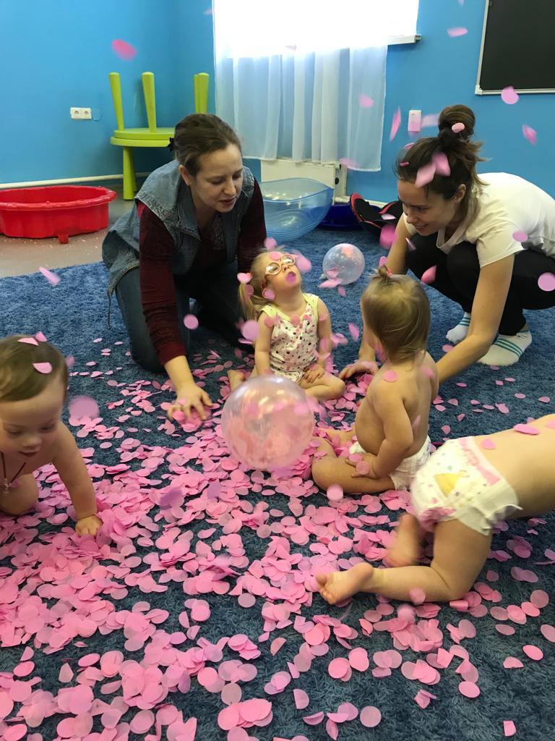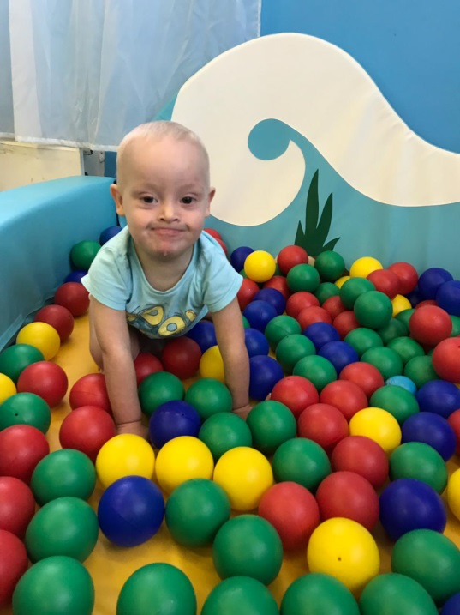
Трехчасовые занятия адаптационных групп по подготовке к поступлению в д\сад в присутствии родителей | 32 | 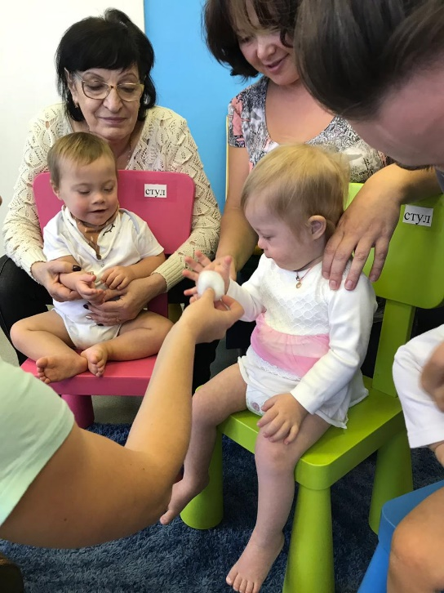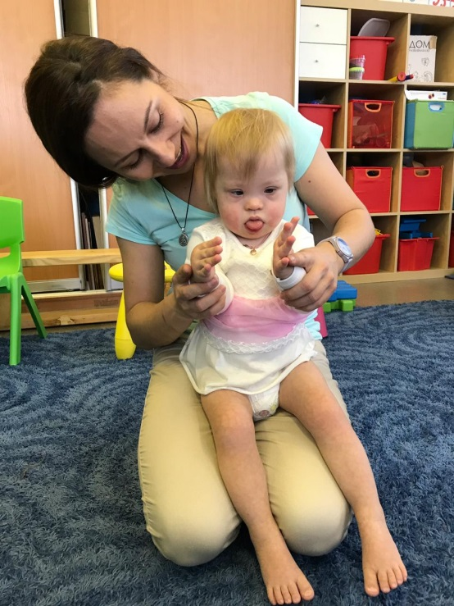
Развивающие часовые занятия для самых маленьких | 28 | 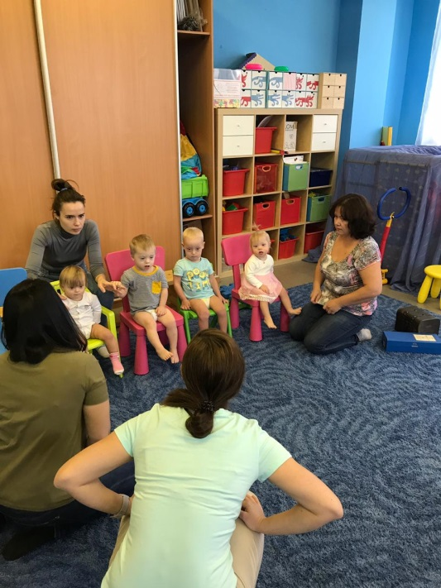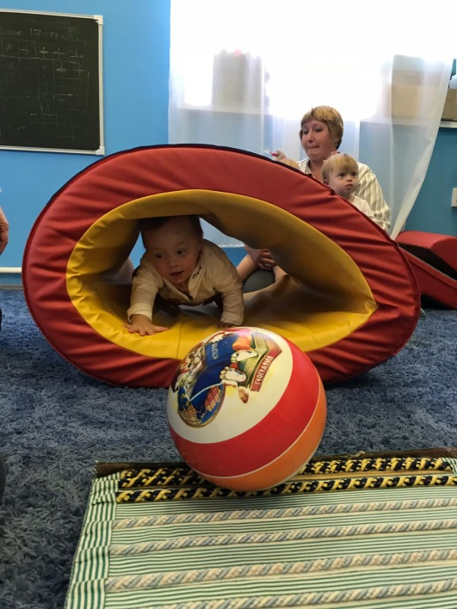
Вовлечение семей, воспитывающих "особых" детей, в реабилитационную работу с использованием средств и методов адаптивной физической культуры; освоение родителями практических методов адаптивной физической культуры для применения в повседневной жизни ребенка и его окружении. |  | Не менее 50 семей приняли участие в конкурсах.  Повысился интерес семей и их окружения к физкультурным занятиям с детьми-инвалидами в семье, усилилась мотивация родителей и детей. Семьи поделились положительным опытом двигательной реабилитации и познакомились с достижениями друг друга.  Показательные выступления семейных команд на итоговом мероприятии проекта (спортивный праздник).
Театральная студия «Солнечные роли» | 34 | 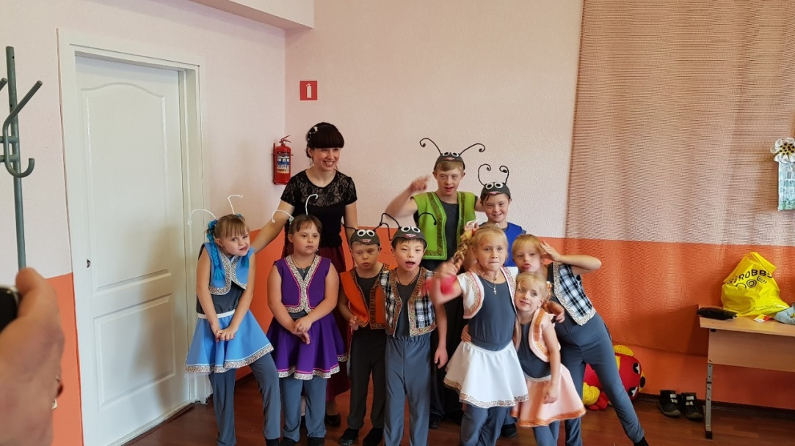
Двухчасовые занятий по подготовке к школе с участием от 3-6 детей в каждом. | 23 | 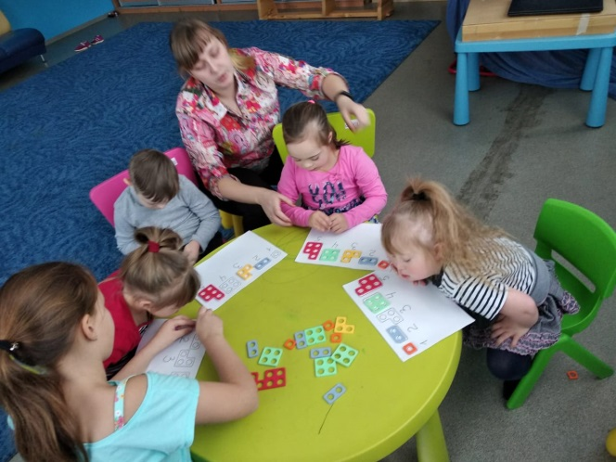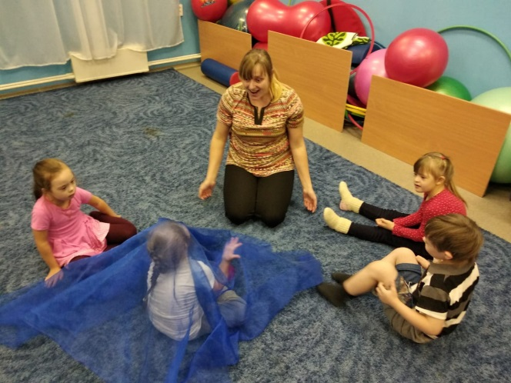
«Азбука движения для детей и взрослых»: ОФП, плавание для детей с синдромом Дауна и другими нарушениями | 500  занятий | 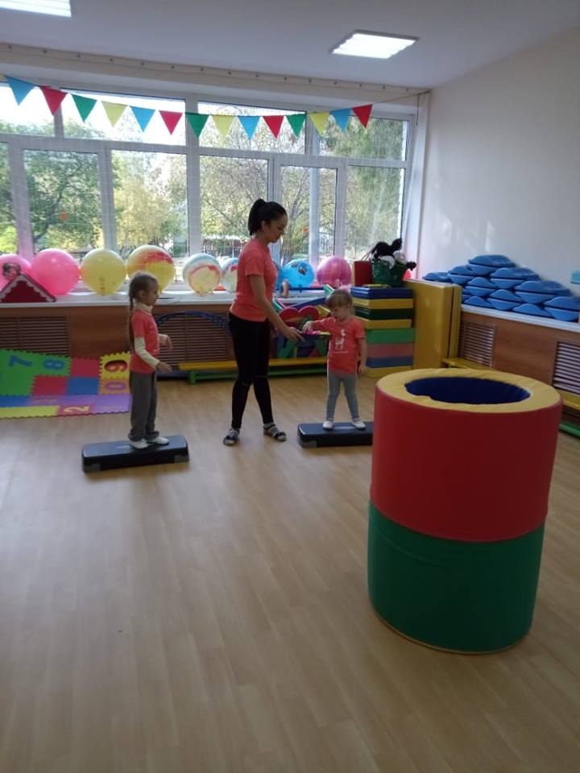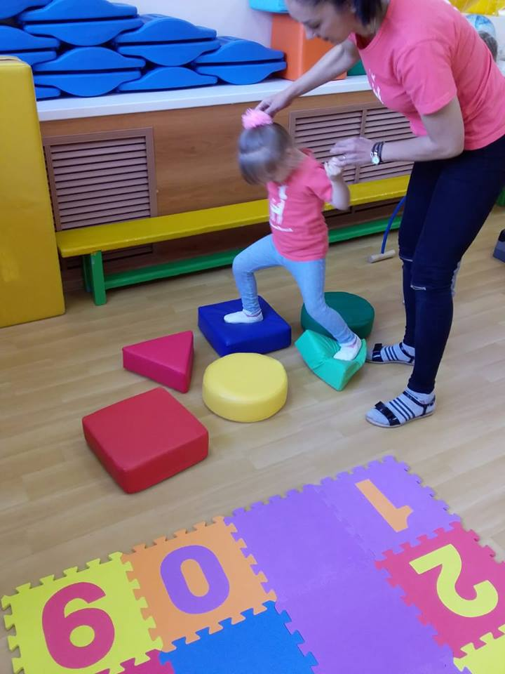
Профориентационный проекту "Я могу готовить" на базе Екатеринбургского торгово-экономического колледжа по развитию навыков приготовления пищи и освоение базовых основ профессии «Повар» | 24 часа | 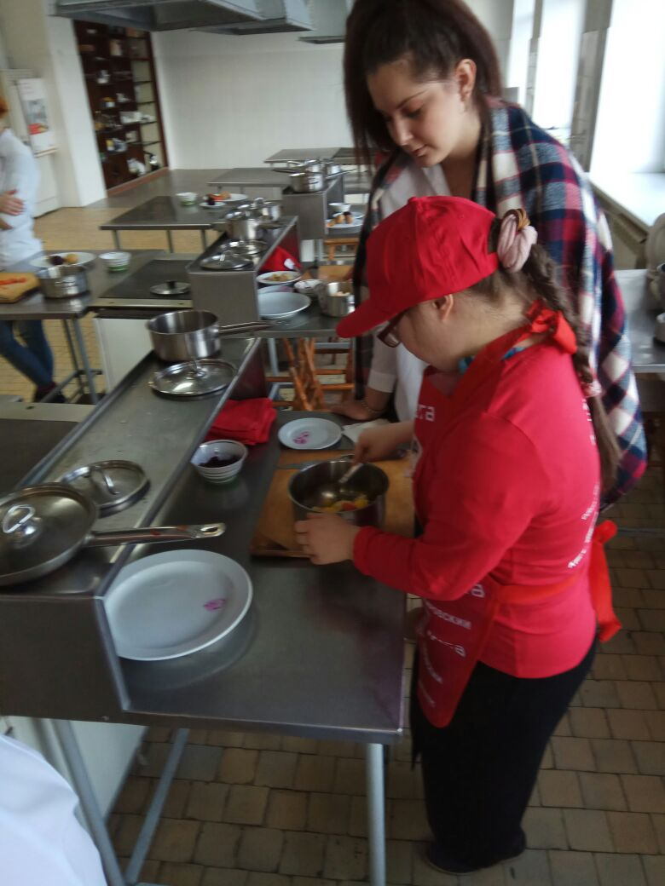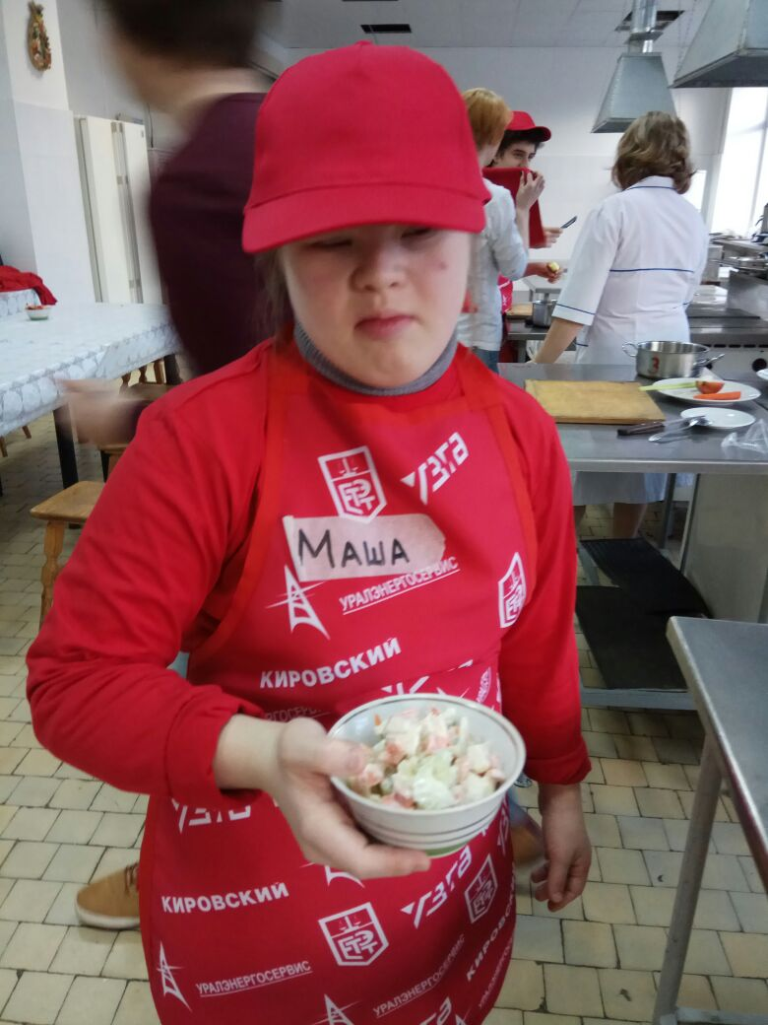
Участие в Круглых столах, Общественных советах, семинарах  Проведение итоговой областной конференции по двигательному развитию детей-инвалидов раннего возраста | 30 | Обучение и методическое сопровождение специалистов-практиков (тренеров, волонтеров, психологов, социальных работников) применению технологий адаптивной физической культуры для детей дошкольного и младшего школьного возраста на базе международной программы «Юные олимпийцы».  16 ноября. «Двигательное развитие детей дошкольного возраста с ментальными нарушениями». Конференция проводится в ходе реализации проекта «Азбука движения для детей и взрослых» на средства Фонда президентских грантов.
Обеспечение родителей методическими материалами для организации занятий дома: методическое пособие, комплексы упражнений, DVD c видеоуроками. |  | Занятия физкультурой вошли в повседневную практику семей, воспитывающих детей с ОВЗ - на основе профессионально разработанных методик, адаптированных к возрастным и нозологическим особенностям детей. Сложился единый методический комплекс педагог - родитель, что позволит получить реальный эффект от занятий.
Встреча по итогам проекта «Развитие партнерской сети региональных центров поддержки людей с синдромом Дауна и их семей», г. Москва, БФ «Даунсайд Ап» | 2 специалиста | 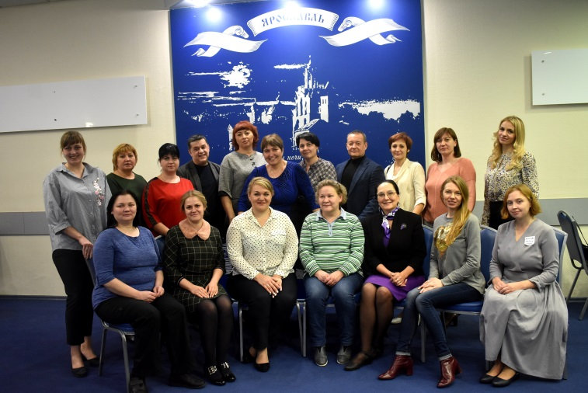
Участие в вебинарах в качестве спикеров в рамках гранта «Развитие партнерской сети региональных центров поддержки людей с синдромом Дауна и их семей» БФ «Даунсайд Ап», г. Москва при поддержке Фонда президентских грантов. | 4 специалиста
Медицинское обследование детей в клиник «УГМК-здоровье» | 30 семей
3-8 января выездной лагерь  «Особые каникулы» | 10 детей | 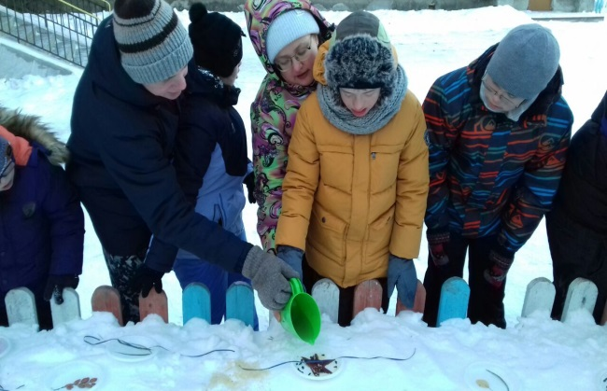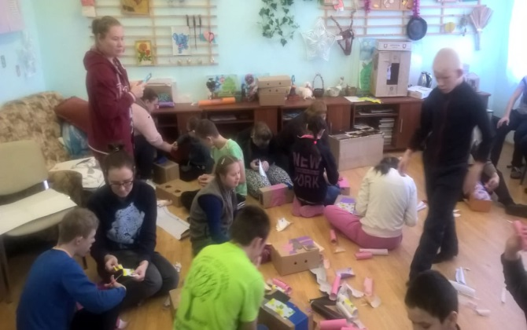
Фотовыставка «В каждом ребенке Солнце…..10 лет спустя» в Министерстве социальной политики Свердловской области | 50 человек | 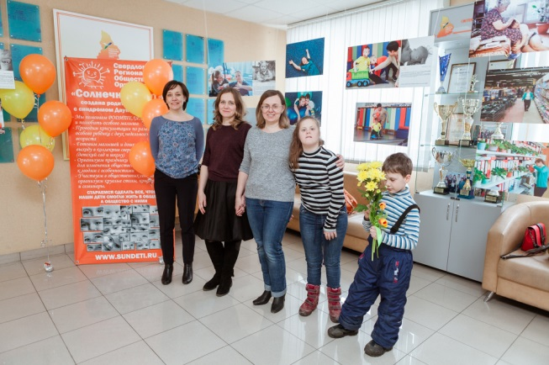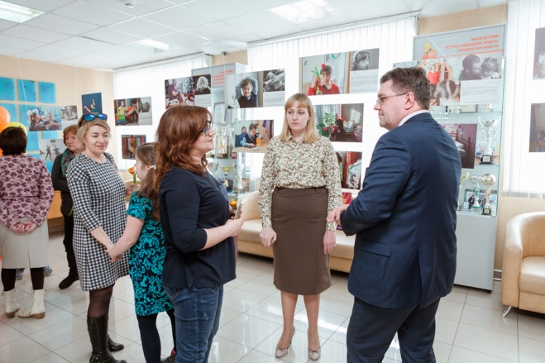
Открытые уроки по гидрореабилитации в Центре оздоровительных практик «Аквасказка» и в бассейне «Лимпомпо». |  | 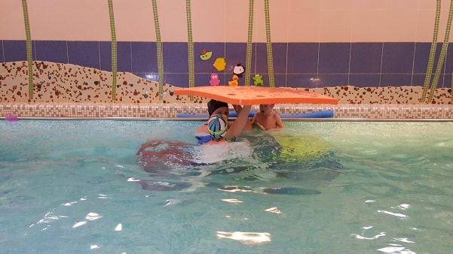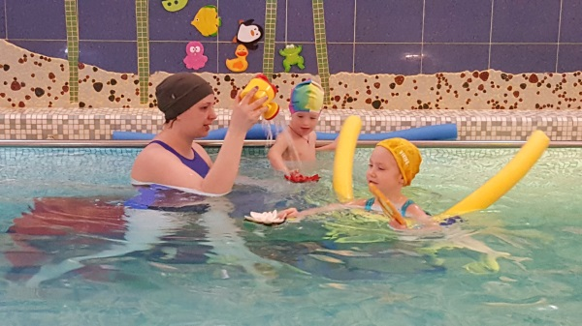
Мероприятия к Международному дню человека с синдромом Дауна:  Открытые уроки в школе №7 и ГК Уктус |  | 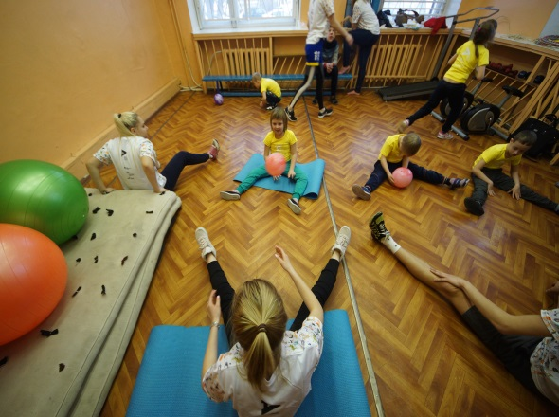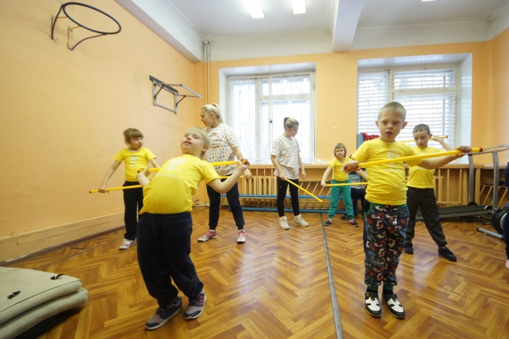
25 марта Семейно-развлекательный праздник «Лесные игры»  Подведение итогов фотоконкурса, объявление победителей конкурса «Мой спортивный уголок». | ?? | 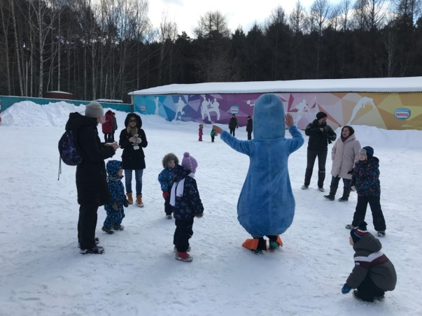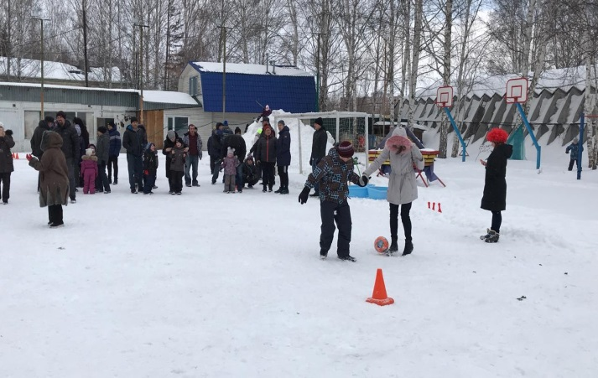
22 мая Участие в круглом столе «Комплексное межведомственное долгосрочное сопровождение семей, имеющих детей и подростков с синдромом Дауна и другими ментальными особенностями», г. Москва, Благотворительный фонд «Даунсайд Ап» , Комитет Совета Федерации Федерального Собрания РФ по социальной политике | 2 специалиста | 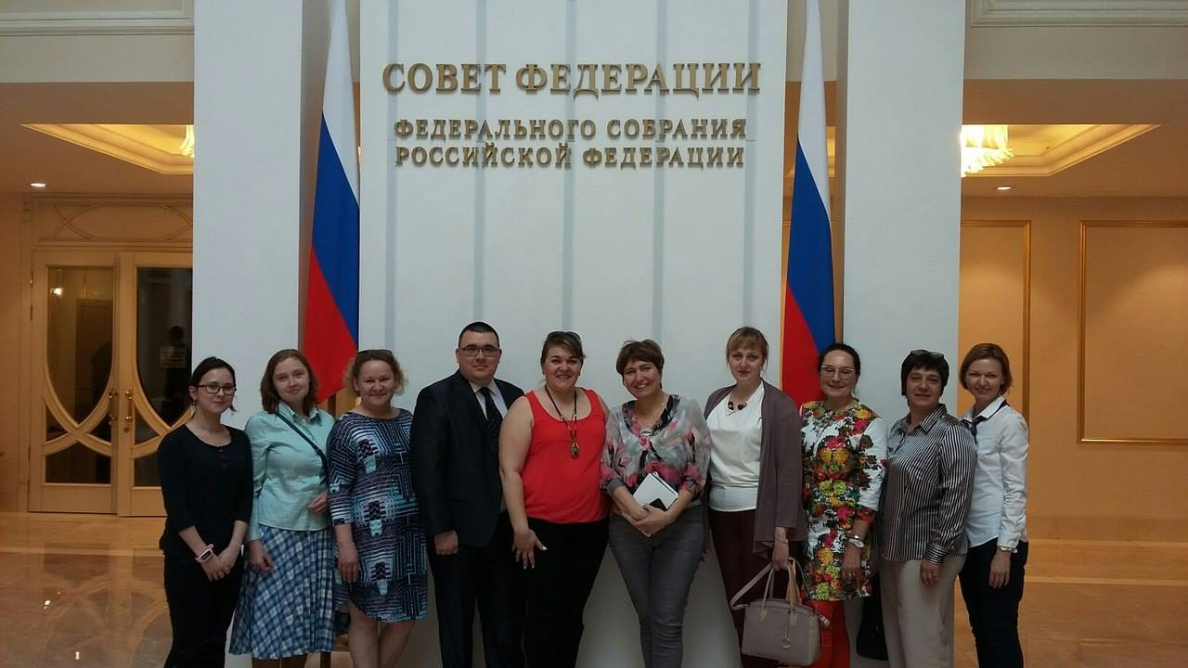
1 июня Спортивно-развлекательный праздник "Восхождение на Эверест" | 200  участников | 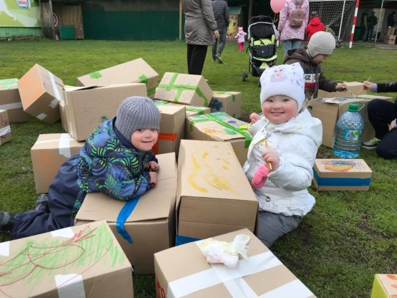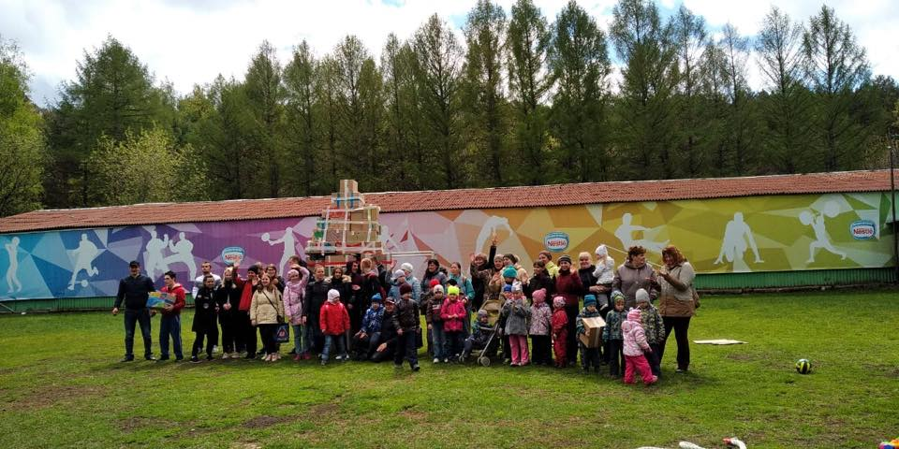
Август 2018  Организованный отдых солнечных семей на юге России | 50 семей | 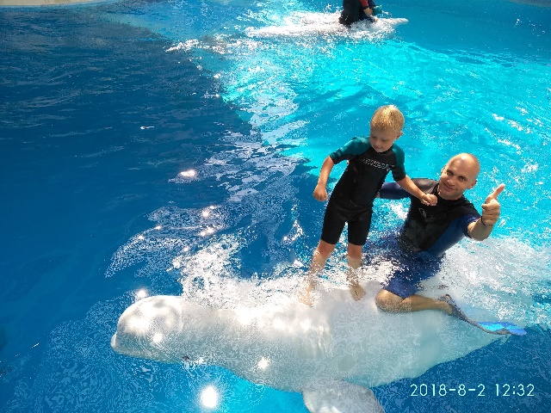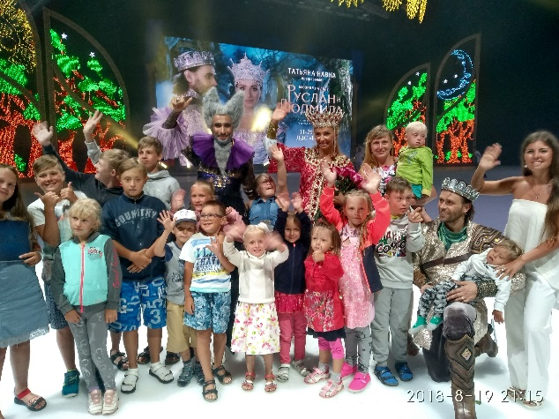
15 сентября  10-летие организации  Солнечная жизнь.10 лет движения вперед | 150 человек | 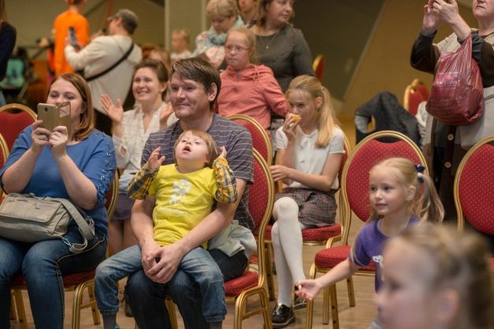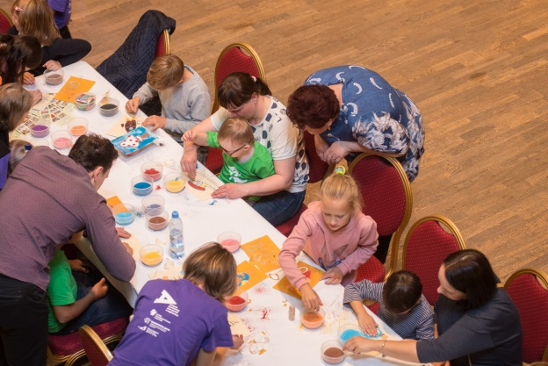
27 сентября  общее собрание родителей и специалистов организации "Солнечные дети" | 48 | 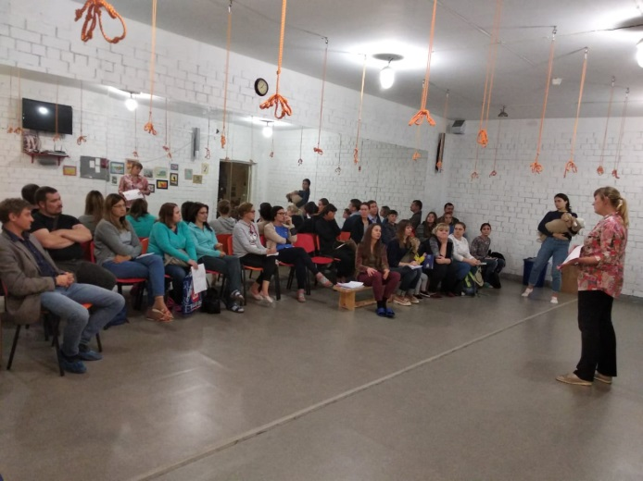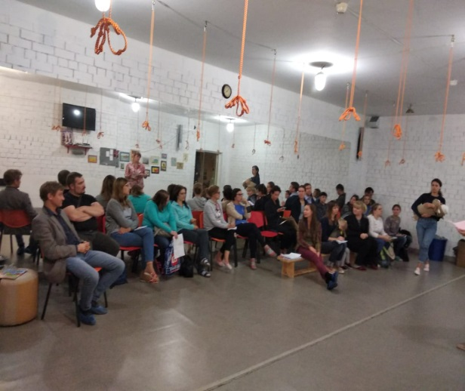
Декабрь  Новогодний марафон | 220 | 